大同大學餐廳膳食衛生檢查結果
檢查時間:111年4月29日(星期五)上午0900-1100時
檢查人員:連靜慧營養師、鄭凌憶經理

缺失項目:
- 上週(4月15日)衛生檢查缺失複查，請參閱表1。
- 上週(4月15日)衛生檢查缺失複查和改善狀況照片，請參閱表2。
- 本週個別餐廳缺失統計表，請參閱表3。
- 本週熱藏食物中心溫度檢測照片記錄，請參閱記錄表4。

表1. 上週缺失統計表
餐廳 |  | 作業場所  衛生管理 | 複檢 | 從業人員  衛生管理 | 複檢 | 驗收及儲存  衛生管理 | 複檢 | 其他 | 複  檢
尚志 | 尚志自助餐/中央廚房 | - 廚房地面太潮濕  - 電鍋蓋不潔  - 煎檯不潔  - 塑膠簾不潔  - 工作檯上方置放調味料處檯面不潔  - 飯鍋檯面不潔  - 置放餐具的籃子不潔 | ok  ok  ok  ok  ok  ok  ok |  |  | 1.雜物過多  2. 熟食需用保鮮膜加蓋，不可堆疊不銹鋼菜盆 | ok  ok | - 食品添加物專區放置  - 洗手標示需更新為六個步驟 | ok  ok
 | 小食麵 | 不銹鋼架不潔 | ok
 | 真元氣滷味 |  |  |  |  | 冰箱內分裝食材未標示有效或入庫日期 | ok
 | 小綿羊快餐
 | 哈瓦那義大利麵&焗烤(未營業)
 | 壹而美早餐 |  |  |  |  | - 分裝醬料未標示有效日期  - 油罐不可直接置放於地板 | ok  ×
 | OA咖啡茶飲 | 製冰機內部不潔 | ok |  |  | - 分裝紅茶未標示有效日期  - 分裝醬料日期已模糊請重新標示 | ok  ok
經營 | 99早餐 |  |  |  |  | 1.分裝薯條需標示有效日期  2.分裝番茄醬需標示有分裝日期 | ok
 | 玉福滷味
 | 想點(未營業)
 | 陳記 |  |  |  |  | 冰箱中分裝食材未標示入庫或有效日期 | ok
 | 八方雲集 | 冰箱上方不潔 | ok |  |  | 冰箱中分裝食材未標示入庫或有效日期 | ok | 調味料過期  (已現場丟棄) | ok

表2.上週檢查缺失改善照片
尚志自助餐/中央廚房 | 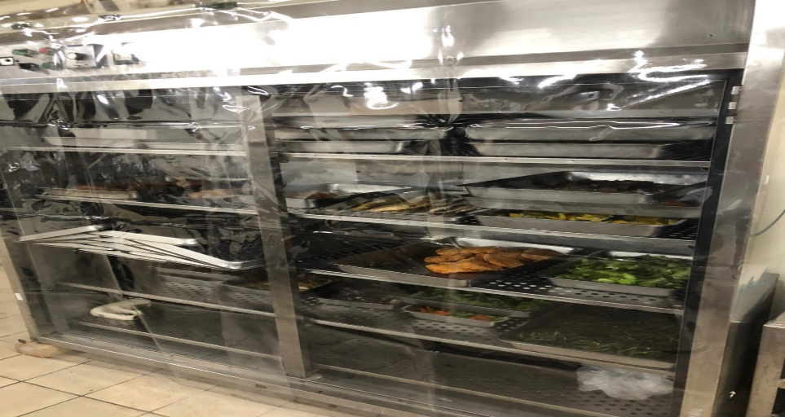 | 塑膠簾不潔  (已改善)
尚志自助餐/中央廚房 | 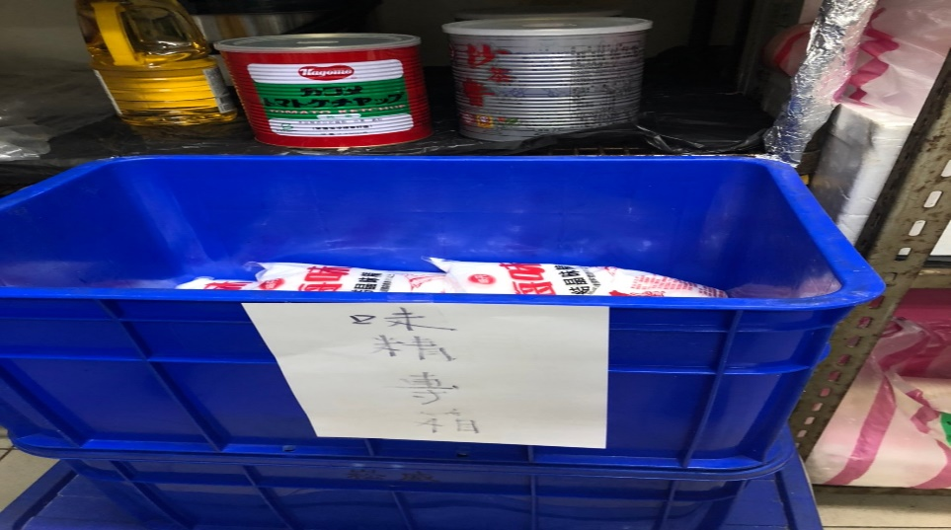 | 食品添加物專區放置(已改善)
尚志自助餐/中央廚房 | 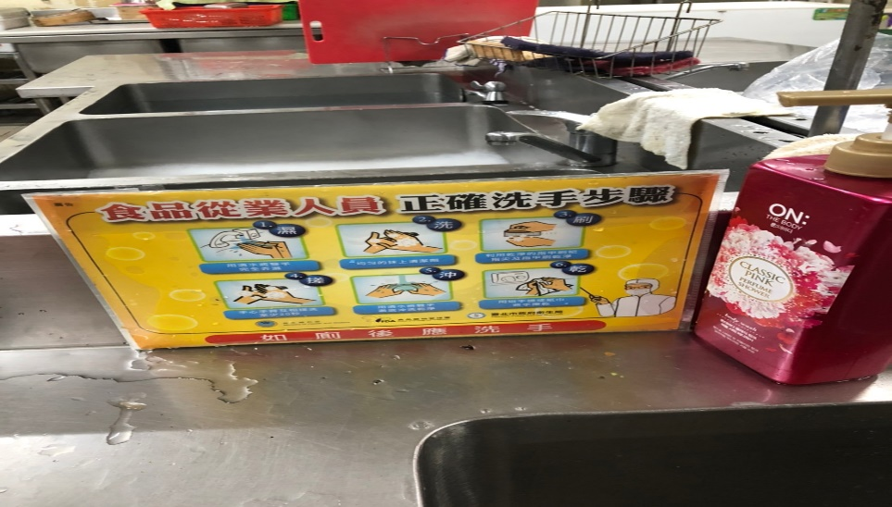 | 洗手標示需更新為六個步驟  (已改善)
小食麵 | 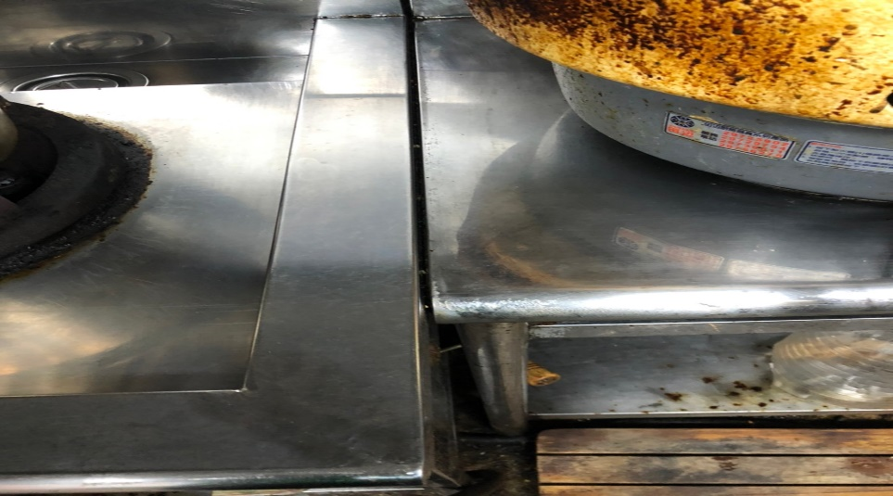 | 不銹鋼架不潔  (已改善)
真元氣滷味 | 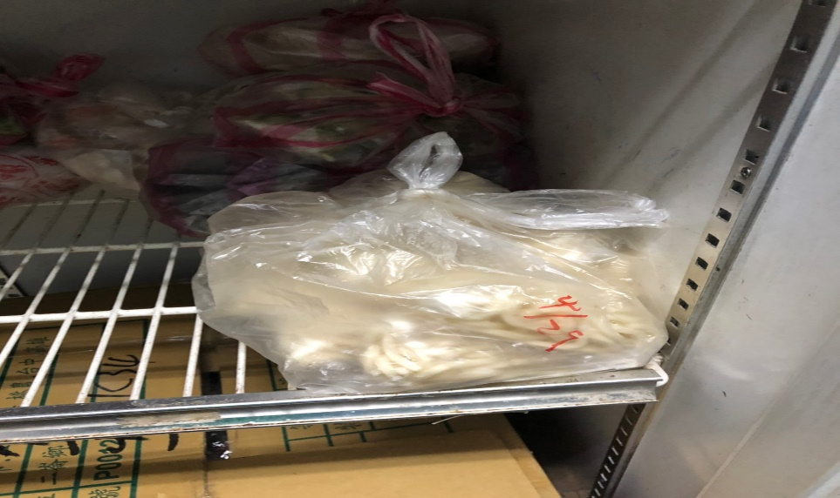 | 冰箱內分裝食材未標示有效或入庫日期  (已改善)
OA咖啡茶飲 | 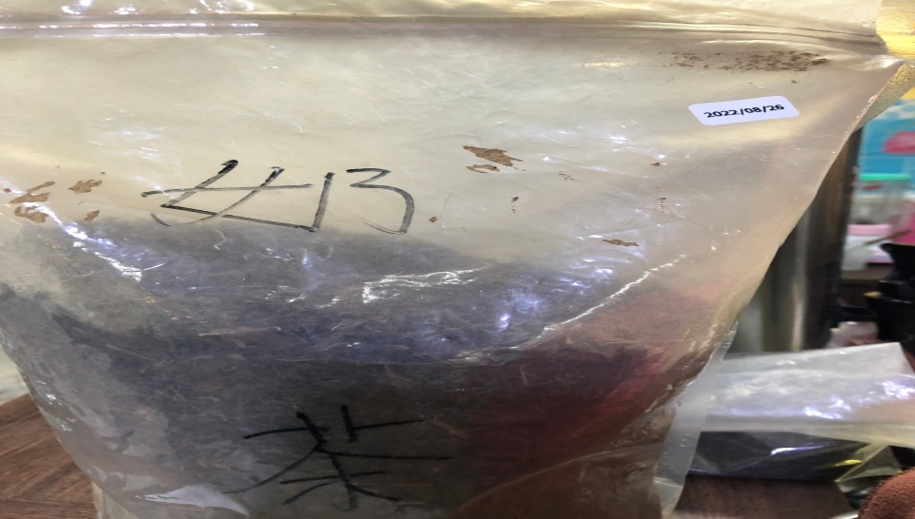 | 分裝紅茶未標示有效日期  (已改善)
OA咖啡茶飲 | 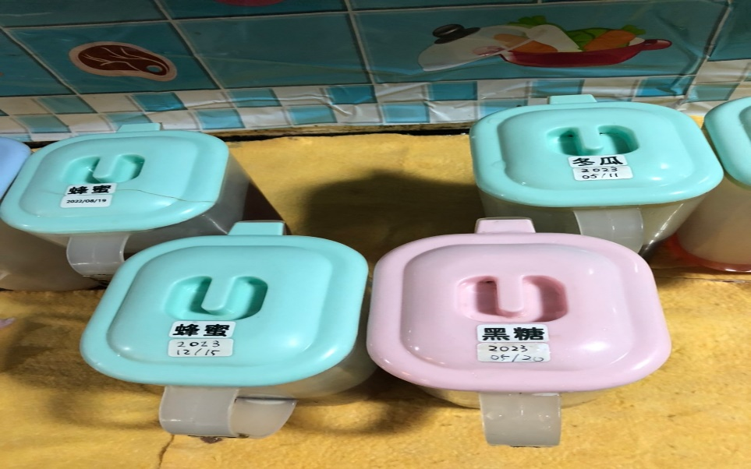 | 分裝醬料日期已模糊請重新標示  (已改善)
OA咖啡茶飲 | 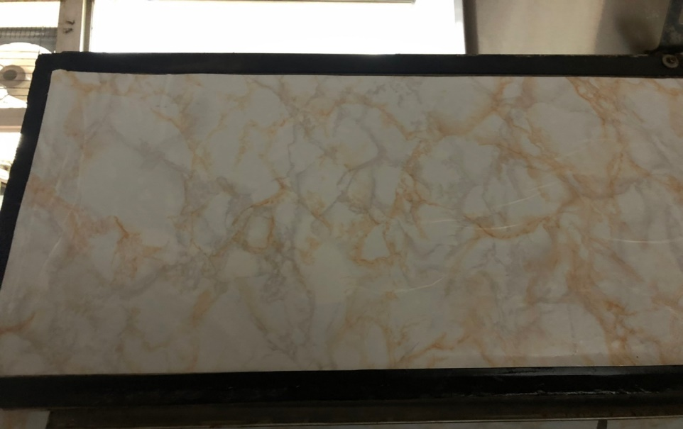 | 製冰機內部不潔(已改善)
八方雲集 | 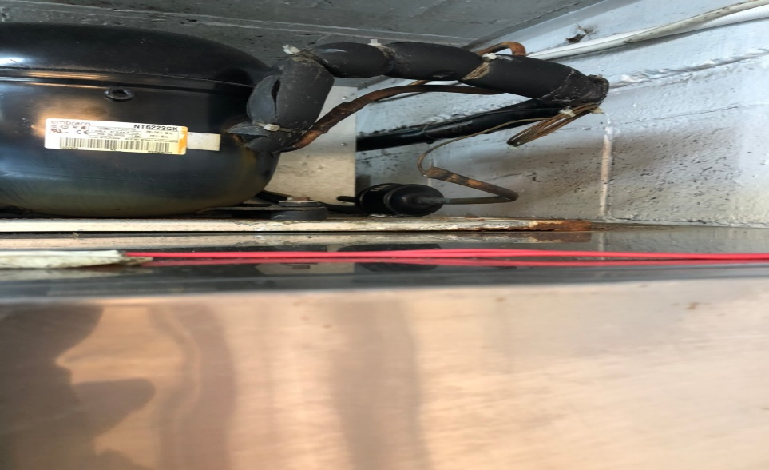 | 冰箱上方不潔  (已改善)
八方雲集 | 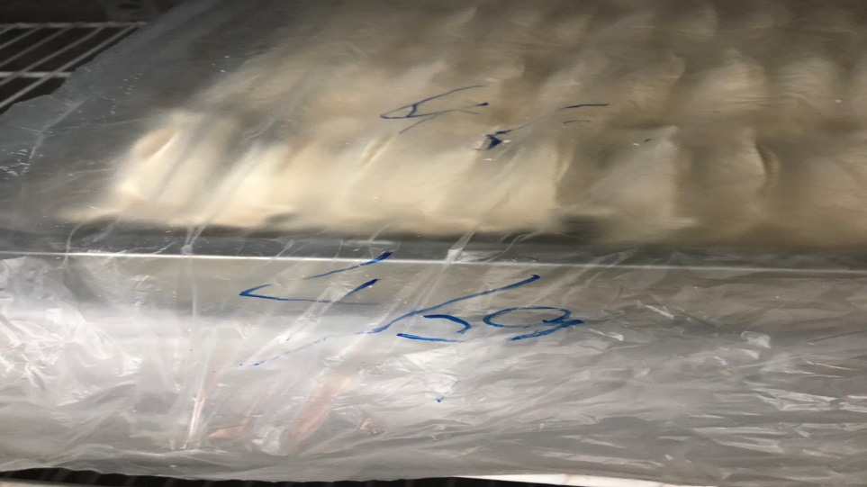 | 冰箱中分裝食材未標示入庫或有效日期  (已改善)
陳記咖哩鐵板 | 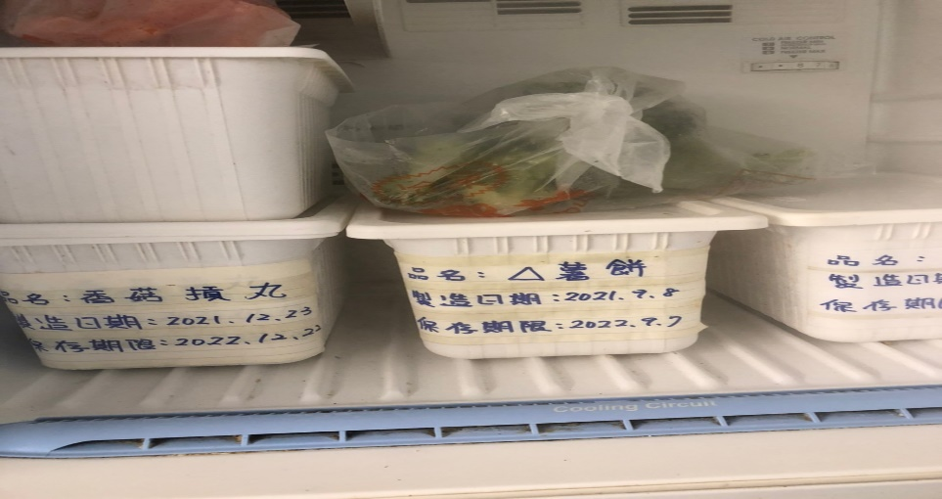 | 冰箱中分裝食材未標示入庫或有效日期  (已改善)
99早餐 | 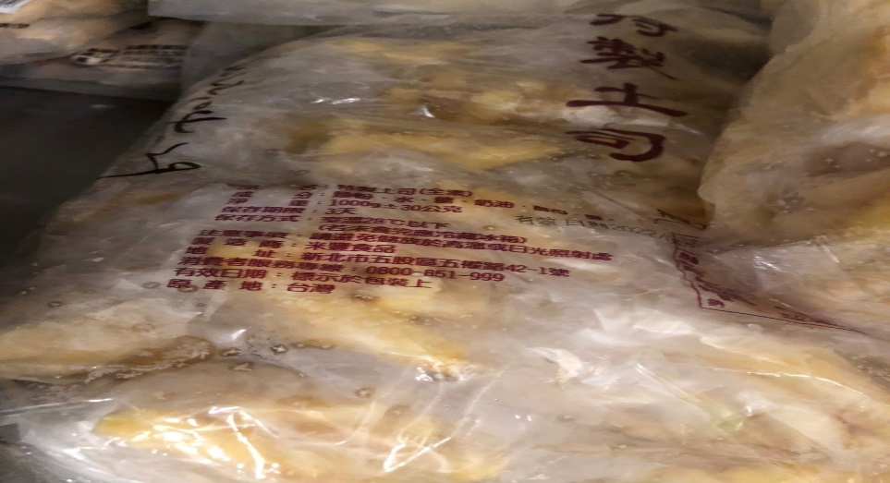 | 分裝薯條需標示有效日期  (已改善)
99早餐 | 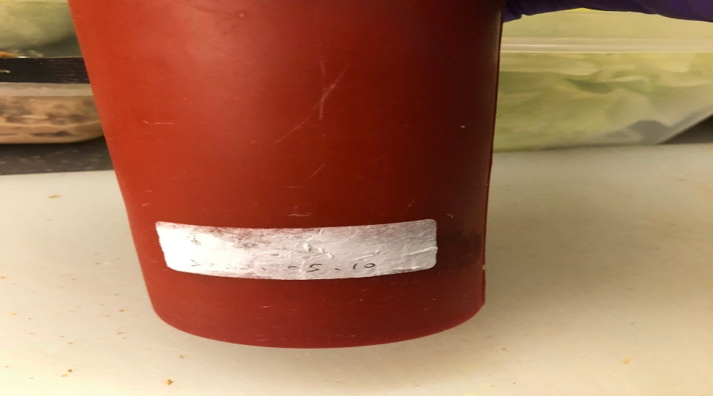 | 分裝番茄醬需標示有分裝日期(已改善)

表3.本週個別餐廳缺失統計表
餐廳 |  | 作業場所  衛生管理 | 從業人員  衛生管理 | 驗收及儲存  衛生管理 | 其他
尚志 | 尚志自助餐/中央廚房 | 截油槽上蓋不潔 |  | 門邊的冰箱溫度記錄單請放置於冰箱側邊 | 請準備一個踩腳的垃圾桶丟擦手紙
 | 小食麵
 | 真元氣滷味
 | 小綿羊快餐
 | 哈瓦那義大利麵&焗烤(未營業)
 | 壹而美早餐
 | OA咖啡茶飲
經營 | 99早餐
 | 玉福滷味
 | 想點(未營業)
 | 陳記咖哩鐵板
 | 八方雲集

4.本週熱藏食物中心溫度檢測照片記錄
餐廳/菜餚 | 照片 | 中心溫度
尚志自助餐/中央廚房  煎鯖魚 | 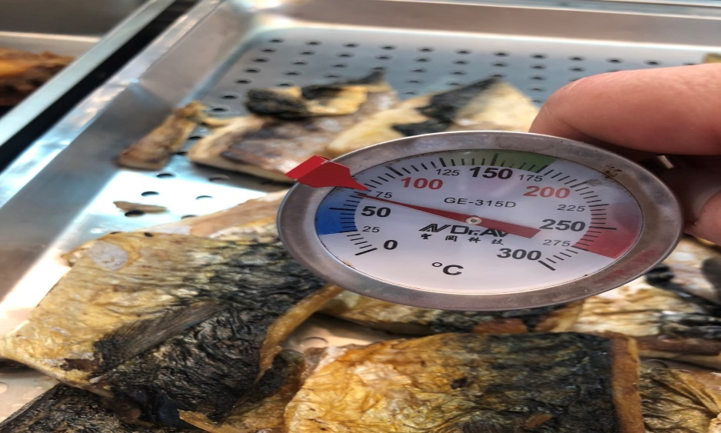 | 72℃

敬陳
總務長
承辦人 | 總務處組長 | 總務長

